Compte-rendu d’observation astronomique
du 16 mars 2012

Participants
- Jean-Louis, Fabrice, Franck, Christian

Conditions générales
- déclenchement de l’observation
  - date non programmée, mais prévisions météo correctes
  - nouvelle tentative en direction du site de la Bosse Burnay

- accès au site :
  - Christian arrive sur site vers 19h30, suivi de peu par Jean-Louis
  - Franck, puis Fabrice nous rejoignent un peu plus tard
  - pas de problème pour garer les quatre voitures ; demi-tour effectué avant le début des observations
  - le chemin peut rester dégagé pour accueillir encore d’autres véhicules
  - Christian appelle le maire de Saint Jacques de Arrêts pour l’inviter à passer s’il le souhaite ; son épouse indique qu’il est en réunion à la mairie

- météo :
  - température extraordinairement douce pour la saison : de l’ordre de 16°C en début de séance (19h30) et 9°C en fin (vers 1h)
  - humidité assez faible ; aucune tendance à la condensation sur les optiques
  - par contre vent de Nord très soutenu avec fortes rafales (30-40km/h ?) ; très défavorable pour le Dobson : selon l’orientation, le vent s’engouffre dans la « chaussette » et déséquilibre l’ensemble
    - à noter qu’en dépit de deux pertes d’équilibre assez « brutales », je n’ai pas eu à refaire la collimation
- qualité de ciel :
  - lune dernier quartier (30%) assez favorable
  - la pollution de Mâcon reste visible au SE, mais conditions très favorables pour la zone la zone s’étendant du SO au Nord ; extinction des feux de Tramayes à 23h – pas très gênants de toute façon
  - en dépit du vent, il semble n’y avoir que peu de turbulences ( ??) ; grande stabilité de simages

- instruments : entre autres: Celestron 130/650 SLT ; Newton 200/1000 ; Dobson Factory 300/1330

Mes observations au Dobson Factory 300mm

Mise en station
- montage : RAS
- collimation : RAS

Observations :
- planétaire :
  - Vénus : stabilité ; phase très visible
  - Jupiter :
    - bonne vision des satellites et des bandes sombres ; toutefois, je ne m’attarde pas
    - confirmation de la disparition de Io (occultation) vers 20h20
  - Mars :
    - très haute dans le Lion ; aucun détail visible
  - Saturne :
    - bien visible à l’Est (pollution vallée de la Saône), dans la Vierge, en fin de séance ; observation à x55 et x150 ; je ne m’attarde pas ; pas de recherche des satellites
- Taureau : M1 le Crabe
  - cet objet nous a servi – en fin de séance – à comparer les optiques des différents instruments présents ; ceci à des grossissements différents toutefois
  - pas d’avantage vraiment significatif du 300 ; l’objet reste peu résolu
- Orion : M42, M43, etc…
  - M42 et 43 très étendus, mais « l’homme qui court » reste toujours aussi inaccessible – même en vision nocturne
  - NGC1981 : Ok
- Eridan : NGC 1618, 1622, 1625 : nouvel échec
  - ce trio de galaxies est donné pour être spectaculaire ; le cheminement à partir de l’étoile ν Eridan est facile ; mais leur magnitude est supérieure à 12
  - de nouveau (voir aussi CROA du 12/2/2012) j’ai bien repéré l’étoile de référence, mais impossible de détecter les galaxies – en dépit de conditions pourtant favorables
  - la magnitude est peut-être intégrée sur une grande surface !?

- Gémeaux : NGC2392 : l’Eskimo
  - pas de problème pour détecter cette nébuleuse planétaire , mais vision décevante; grisâtre ; non bleutée ; étoile centrale bien visible toutefois

- Gémeaux : M35 et NGC2158
  - de nouveau, ce couple d’objets s’avère magnifique
  - comparaison dans les différents instruments présents
  - avantage incontestable cette fois au gros diamètre !
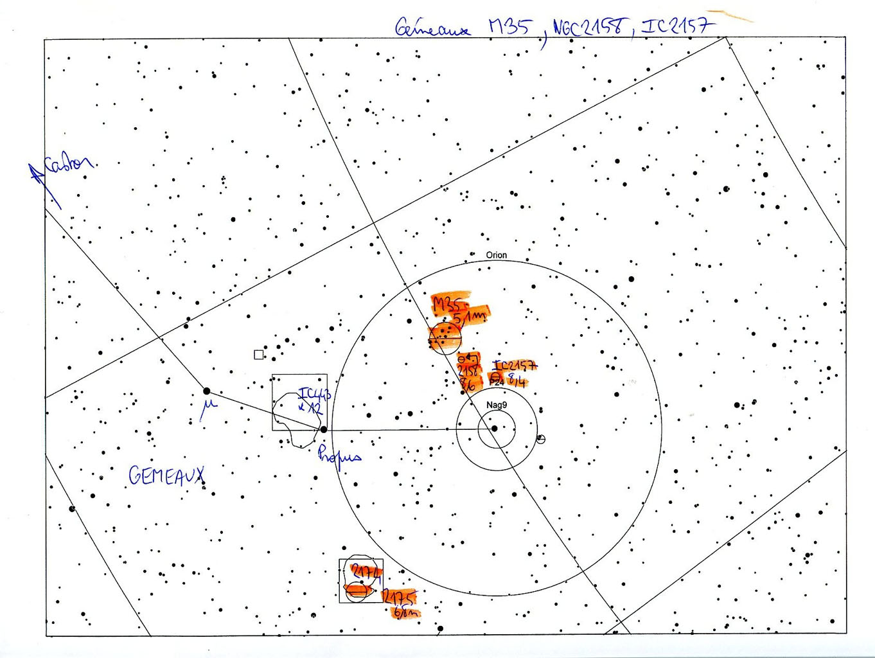

- Gémeaux : NGC2935 (soucoupe)
  - échec de localisaton

(pour les objets dans le Lion, se reporter à la carte en dernière page)

- Lion : trio M65/M66/3628
  - superbe vision de ce trio –prennat tout le chap à x55

- Lion : trio M95/M96/M105 ; puis NGC3384, 3389, 3412
  - impossibles à voir en raison de la proximité de Mars – trop lumineuse !!

- Lion : NGC 3377 et 3367
  - bien identifiées à partir de kappa Leo

- Lion : échecs pour :
  - 3338 non détectée
  - UGC5470/IC591 à partir de Régulus (répertorié comme difficile)

- Lion : NGC 3226, 3227
  - ces deux galaxies de magnitude 11,4 et 10,8 sont bien visibles

- Lion : Hickson 44 (3185/87/90/93)
  - toute la zone est bien visible et superbe

- Lion NGC 2903, 2916
  - sans problème

- Chevelure de Bérénice : M64 « black eye »
  - très belle galaxie

- Chevelure de Bérénice : M53 : amas globulaire
  - superbe !

- Vierge : M87
  - cette galaxie est facilement détectée (magnitude 8,6 à partir de rho puis 20 Vir)
  - elle sert ensuite d’objet repère pour le cheminement vers la chaînette de Marcarian

- Vierge : M84, M86 et chaînette de Marcarian
  - première observation pour moi de la chaînette de Marcarian
  - superbe : quasiment 5 galaxies dans le champ à x55 !
  - restent floconneuses, non résolues

- Vierge : étoile carbone SS Virginis (HD108105)
  - très bien repérée cette fois – contrairement aux observations de l’année dernière
  - un peu moins « rouge » peut-être que tau Lyr !!??

- comète Garrard :
  - détectée à partir de l’étoile Gianfar (lambda Dra)
  - comparaison dans les différents instruments présents

Conclusions

La liste des observations est consignée dans le fichier Excel ci-dessous :
Curieusement, très bon seeing en dépit de fortes rafales de vent – qui se sont avérées très gênantes.

Parmi les grandes premières pour moi :
la Chaînette de Marcarian !!

Les site de la Bosse Burnay – testé pour la première fois en groupe – s’avère un bon site de qualité « intermédiaire ».

Christian

